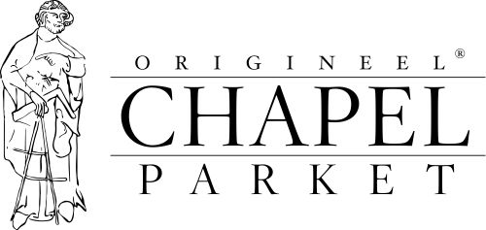
CHAPEL PARKET POLSKA Sp. z o. o.

Postarzane podłogi funkcjonalnością nie odbiegają od innych elementów wykonanych z naturalnego drewna, za to znacznie różnią się od nich wyglądem. Przywołują wspomnienia wakacji w starych, wiejskich domach, są odpowiednie do rewitalizowanych obiektów, a jednocześnie genialnie prezentują się w nowoczesnych aranżacjach. Przykładem na to są realizacje z udziałem dębowych, postarzanych podłóg marki Chapel Parket.

Postarzane podłogi w nowoczesnych wnętrzach
Proces stylizowania (mówiąc potocznie: postarzania) drewna można porównywać do podróży w czasie: w zaledwie kilka tygodni uzyskuje się efekty, na które w naturze trzeba czekać latami.
W przypadku podłóg marki Chapel Parket metamorfoza jest kompleksowa: dzięki serii różnorodnych czynności drewno nabiera zupełnie nowego wyglądu, a jednocześnie zyskuje na funkcjonalności. Pierwszym krokiem do uzyskania „starego” drewna jest heblowanie, które m.in. eksponuje naturalny rysunek tego szlachetnego surowca. Przeprowadzenie kolejnych czynności (takich jak wykonanie celowych uszkodzeń) zależy wyłącznie od inwestora, a ściślej - od jego preferencji. Podłogi Chapel Parket powstają na indywidualne zamówienie i są (niczym garnitur u krawca) „szyte” na miarę. W palecie dostępne są m.in. podłogi szczotkowane, nacinane poprzecznie oraz elementy, których powierzchnia jest ręcznie skrobana.
Każdorazowo zwieńczeniem procesu tworzenia podłóg Chapel Parket jest zabezpieczenie drewna olejem woskowym wzbogaconym o związki krzemu. Taka (przypominająca glazurę) warstwa podnosi odporność materiału na uszkodzenia związane z jego codziennym użytkowaniem i pozwala cieszyć się nim długimi latami.

Wbrew pozorom, postarzane podłogi sprawdzają się nie tylko w klasycznych wnętrzach, czy rewitalizowanych, zabytkowych obiektach. Z doświadczenia przedstawicieli marki Chapel Parket wynika, że stylizowane drewno jest znacznie częściej montowane w nowocześnie zaaranżowanych przestrzeniach. Zapraszamy do wizyty we wnętrzach, w których „stare” drewno idzie w parze ze stalą, szkłem i awangardowymi dodatkami!
* * *
Chapel Parket – podłogi z własną historią
www.chapelparket.pl
www.facebook.com/ChapelParketPolska
Instagram: chapel_parket_polska
Przy produkcji podłóg Chapel Parket stosowany jest olej Floor Service Hardwax Oil, który ma dużą odporność na ścieranie, działanie wody, wina, piwa, coli, kawy, herbaty, soków owocowych i mleka. Substancja jest zgodna z normą DIN 68861 1A. Odporność na działanie śliny i potu jest zgodna z normą DIN 53160. Olej jest ponadto zgodny z europejską normą EN71 dotyczącą zabawek z drewna.

* * *
KONTAKT:
Chapel Parket Polska Sp. z o.o.
www.chapelparket.pl
Anna Koza
specjalista ds. public relations
anna.koza@adventure.media.pl
Adventure Media s.c. Agencja Public Relations
www.adventure.media.pl
tel. 780 115 953
tel. 32 724 28 84
fax 32 417 01 70

